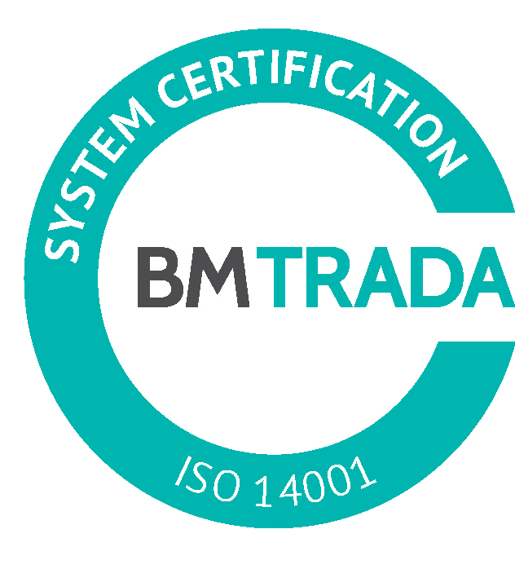
_________________________________________________________________________________________

Sludinājums par iepirkumu

2017.gada 12.maijā Nr.DS/2017/13

Pašvaldības akciju sabiedrība „Daugavpils siltumtīkli” izsludina iepirkumu „Siltumenerģijas skaitītāju iegāde”.

1. Iepirkuma priekšmets: „Siltumenerģijas skaitītāju iegāde”.
2. Iepirkuma identifikācijas numurs – DS/2017/13.
- Pasūtītājs nodrošina brīvu un tiešu elektronisku pieeju iepirkuma dokumentiem un visiem papildus nepieciešamajiem dokumentiem, publicējot tos www.dsiltumtikli.lv , www.daugavpils.lv.
Pretendenti piedāvājumus var iesniegt personiski vai atsūtot pa pastu ar piegādi līdz 2017.gada 26.maija plkst.10:00, PAS „Daugavpils siltumtīkli” sekretariātā, 9.kab., 18. novembra ielā 4, Daugavpilī katru darba dienu no plkst.8:00 līdz 12:00 un no 13:00 līdz 17:00. Piedāvājums jāiesniedz slēgtā aploksnē ar norādi Iepirkums: „Siltumenerģijas skaitītāju iegāde” neatvērt līdz 2017.gada 26.maija plkst.10:00.
- Kontaktpersona:
- PAS „Daugavpils siltumtīkli” siltumenerģijas uzskaites nodaļas vadītāja Alla Terjošina tel. 26675183

iepirkuma nolikums pieejams šeit: http://www.dsiltumtikli.lv/lv/kokursi-un-izsoles/item-3528/

